Федеральное государственное автономное образовательное учреждение высшего образования "Национальный исследовательский университет "Высшая школа экономики" Московский институт электроники и математики им. А. Н. Тихонова НИУ ВШЭ Департамент прикладной математики

Практическая работа №5
«Организация взаимодействия процессов через pipe и FIFO»
По дисциплине «Операционные системы»

Группа: БПМ244
Студент: Артемьев Никита

Москва 2026

Цель:
Изучение механизмов межпроцессного взаимодействия (IPC) в операционной системе Linux с использованием pipe и именованных каналов (FIFO). Разработка программы, которая демонстрирует передачу данных между процессами с помощью указанных инструментов.
Краткая теория:
- Pipe — безымянный канал, pipe(), только между связанными процессами (обычно после fork), в ФС не виден, исчезает при завершении процессов.
- FIFO — именованный канал, mkfifo(), файл в ФС, могут общаться несвязанные процессы, удаляется вручную (unlink).
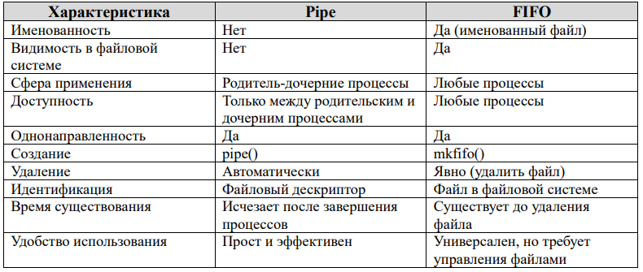

1. Взаимодействие процессов через pipe
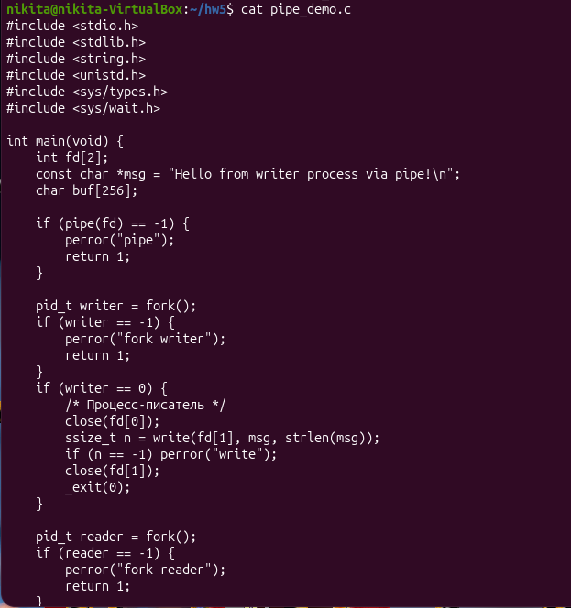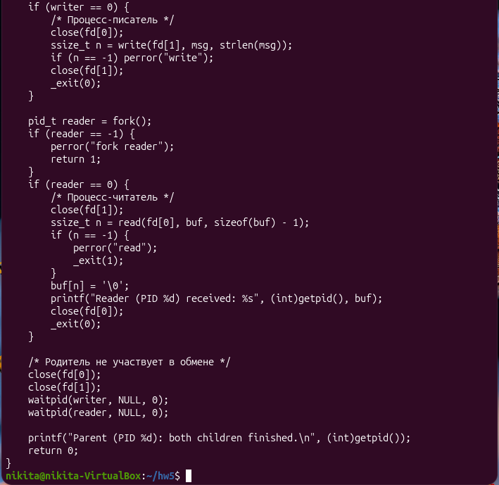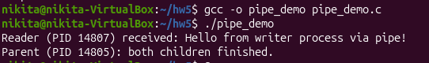

1.1. Постановка задачи
Программа создаёт безымянный канал (pipe) и организует обмен данными между двумя дочерними процессами: один процесс записывает данные в канал, другой — считывает их. Родительский процесс отвечает за создание канала, порождение дочерних процессов и синхронизацию (ожидание их завершения), но сам в передаче сообщения не участвует.
Pipe в Linux — это однонаправленный канал связи внутри ядра ОС. Он не отображается в файловой системе как обычный файл и существует, пока открыты соответствующие файловые дескрипторы у участвующих процессов. Такой механизм IPC типичен для родственных процессов (созданных через fork() из одного родителя), что и демонстрирует данная программа.

1.2. Используемые средства и заголовочные файлы
Элемент | Назначение
pipe(fd) | Создаёт канал; fd[0] — конец для чтения, fd[1] — для записи
fork() | Создаёт копию процесса (дочерний процесс с тем же кодом)
read() / write() | Чтение и запись байтов через файловые дескрипторы
close() | Закрытие неиспользуемых концов канала (важно для корректного завершения чтения)
waitpid() | Родитель ждёт завершения указанного дочернего процесса
_exit() | Немедленный выход дочернего процесса без сброса буферов stdio родителя
Подключены заголовки: unistd.h (POSIX: pipe, fork, read, write), sys/wait.h (waitpid), string.h (strlen), stdio.h / stdlib.h (вывод и коды возврата).

1.3. Алгоритм работы программы
- Родитель вызывает pipe(fd) и получает пару дескрипторов.
- Первый fork() → процесс-писатель (дочерний):
  - закрывает fd[0] (ему читать не нужно);
  - записывает строку в fd[1];
  - закрывает fd[1] и завершается (_exit(0)).
- Второй fork() → процесс-читатель (второй дочерний):
  - закрывает fd[1] (ему писать не нужно);
  - читает из fd[0] в буфер;
  - выводит полученное сообщение и завершается.
- Родитель закрывает оба конца канала (у него копии тех же fd после fork) и дважды вызывает waitpid() — сначала для писателя, затем для читателя.
- Родитель печатает сообщение о завершении детей.

1.4. Пояснение ключевых фрагментов кода
Создание канала.
Вызов pipe(fd) создаёт очередь байтов ограниченного размера в ядре. Запись блокируется, если буфер полон, а чтение — если буфер пуст (пока другой процесс не запишет данные или не закроет конец записи). При ошибке (например, нехватка ресурсов) функция возвращает −1, обрабатывается через perror("pipe").
Два дочерних процесса вместо одного
Методичка требует именно два дочерних процесса: один только пишет, другой только читает. Оба наследуют от родителя копии fd[0] и fd[1]. Поэтому в каждом процессе нужно закрыть лишние дескрипторы: если читатель не закроет fd[1], канал может «не закрыться» с его стороны для записи, и read() не получит EOF, когда писатель уже завершился (классическая ошибка при работе с pipe).
Писатель.
После fork() в ветке writer == 0 выполняется код ребёнка. write(fd[1], msg, strlen(msg)) передаёт строку без обязательного \0 в канал — передаётся заданное число байт. Закрытие fd[1] сигнализирует читателю, что данных больше не будет.
Читатель.
read(fd[0], buf, sizeof(buf) - 1) считывает до 255 байт за один вызов (для длинных сообщений в общем случае нужен цикл). Мы вручную добавляем buf[n] = '\0', чтобы безопасно печатать строку через printf. В вывод добавлен PID (getpid()), чтобы на скриншоте было видно, что сообщение обработал отдельный процесс, а не родитель.
Родитель.
Закрывает оба fd, чтобы не держать канал открытым лишний раз. waitpid(writer, ...) и waitpid(reader, ...) предотвращают появление зомби-процессов и гарантируют, что вывод родителя («both children finished») идёт после завершения детей (порядок строк с читателем может зависеть от планировщика, но оба ребёнка уже отработали).
Почему _exit() в детях, а не return/exit().
Дочерний процесс после fork() дублирует адресное пространство; использование _exit() в детях — распространённая практика, чтобы не вызывать функции очистки буферов stdio, которые могли быть инициализированы в родителе.

1.5. Результаты выполнения
При выполнении получено:

- родительский процесс (PID 14805) после waitpid сообщил:
Parent (PID 14805): both children finished.
Различие PID подтверждает, что чтение выполнено дочерним процессом, а данные прошли через pipe от другого дочернего процесса (писатель), созданного тем же родителем. Факт успешной передачи строки без промежуточного файла на диске иллюстрирует назначение pipe как механизма IPC «в памяти ядра».

Вывод по пункту
Безымянный pipe удобен для быстрого однонаправленного обмена между процессами, порождёнными одним родителем. Настройка сводится к паре дескрипторов и правильному закрытию лишних концов канала в каждом процессе. Недостатки для других сценариев: нет имени в файловой системе, нельзя подключить «чужой» процесс, запущенный отдельно; канал исчезает после завершения процессов и закрытия fd. Для таких случаев в следующем пункте используется FIFO.

2. Взаимодействие процессов через FIFO
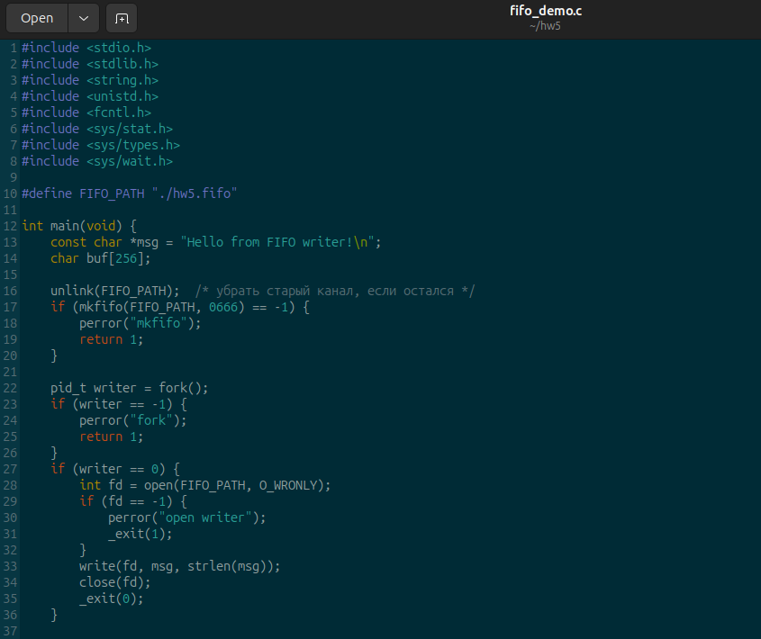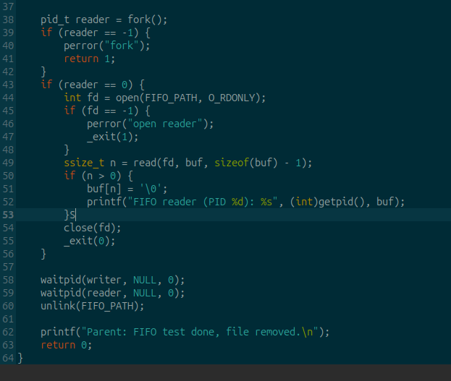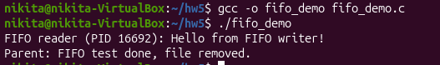

2.1. Постановка задачи
Необходимо реализовать программу на языке C, которая создаёт именованный канал (FIFO) и организует передачу данных между двумя дочерними процессами: один записывает сообщение в канал, другой считывает его и выводит на экран. Родительский процесс создаёт FIFO, порождает оба дочерних процесса, ожидает их завершения и удаляет файл канала из файловой системы.
FIFO (First In, First Out) в Unix/Linux — механизм IPC с именем в ФС. В отличие от безымянного pipe(), канал идентифицируется путём (например, ./hw5.fifo). Это удобно, когда нужно связать процессы, которые не являются прямыми «родственниками» одного fork (их можно запускать отдельно в разных терминалах, указав один и тот же путь), либо когда канал должен существовать дольше, чем момент создания пары дескрипторов в одной программе.

2.2. Алгоритм работы программы
- Родитель вызывает unlink(FIFO_PATH) — удаляет остаток канала от прошлого запуска (если был).
- mkfifo(FIFO_PATH, 0666) — в текущем каталоге появляется файл типа «pipe» с именем hw5.fifo.
- Первый fork() → писатель: open(FIFO_PATH, O_WRONLY), write() строки, close(), _exit(0).
- Второй fork() → читатель: open(FIFO_PATH, O_RDONLY), read() в буфер, вывод с PID, close(), _exit(0).
- Родитель: waitpid для писателя и читателя, затем unlink(FIFO_PATH) и сообщение об успешном завершении.

2.3. Пояснение кода
Создание и очистка FIFO.
mkfifo только создаёт имя и объект канала в ядре, связанный с этим путём. Данные не хранятся в файле на диске как в текстовом документе. unlink в начале предотвращает ошибку «File exists» при повторном запуске; unlink в конце — требование аккуратной работы с ФС: иначе hw5.fifo останется в каталоге ~/hw5 после сдачи лабораторной.
Отличие от pipe в коде.
После pipe(fd) оба конца уже есть у процесса в массиве fd[0], fd[1], и дети наследуют эти дескрипторы. Для FIFO каждый процесс сам вызывает open() по общему пути; номера fd у писателя и читателя могут совпадать или нет — важно, что ядро соединяет их через один именованный канал.
Блокировка open.
Открытие FIFO на чтение блокируется, пока другой процесс не откроет его на запись (и симметрично для записи). Поэтому для демонстрации нужны два активных процесса. В нашей программе родитель быстро создаёт обоих детей, они взаимно «разблокируют» друг друга при open. В двух терминалах эффект виден явно: процесс, открывший FIFO первым, ждёт второго.
Писатель и читатель.
Логика write/read и завершение через _exit(0) аналогичны программе с pipe: передаётся строка фиксированной длины в байтах, в буфере читателя добавляется \0 для безопасного вывода. Вывод FIFO reader (PID …) показывает, что сообщение обработано отдельным процессом.
Права 0666.
Задают права на файл канала в ФС (с учётом umask пользователя). Для локальной ВМ в учебных целях достаточно; в production ограничивают доступ к пути FIFO.

2.4. Результаты выполнения
При выполнении получено:
- FIFO reader (PID 16692): Hello from FIFO writer! — читатель с PID 16692 получил строку, переданную процессом-писателем через ./hw5.fifo;
- Parent: FIFO test done, file removed. — родитель дождался завершения детей и удалил именованный канал из файловой системы.
Успешный обмен без промежуточного обычного файла с данными подтверждает работу FIFO как IPC-механизма с именем в ФС.

2.5. Вывод по пункту
FIFO реализует однонаправленную передачу данных, близкую по модели к pipe, но с адресацией через файловую систему. Это упрощает связь между независимо запущенными программами и позволяет держать канал открытым между сеансами, ценой необходимости управлять специальным файлом и учитывать блокировки при open. Для сценариев «родитель породил детей и передал поток байтов» pipe проще; для сценариев «два сервиса знают путь к сокету/каналу» — FIFO (или другие IPC) уместнее

3. Сравнение производительности и удобства использования pipe и FIFO
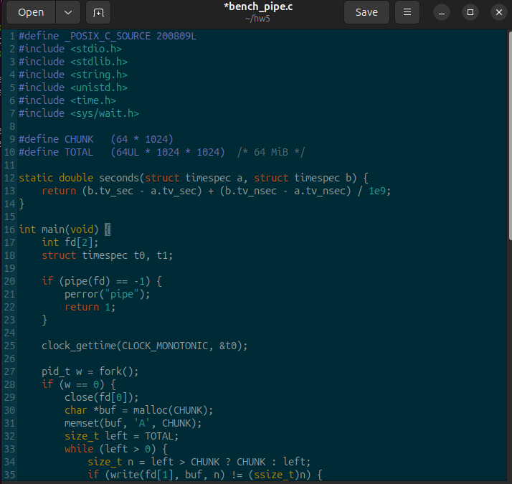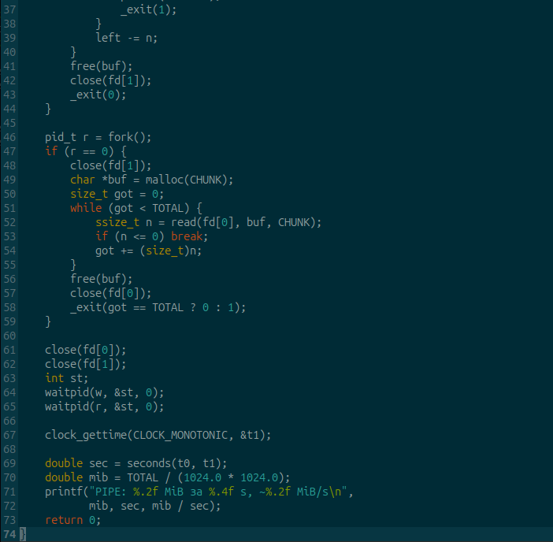

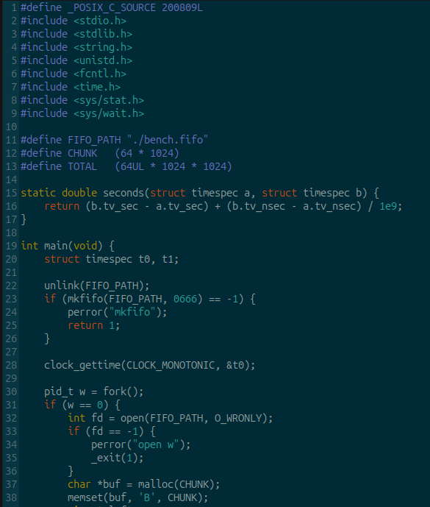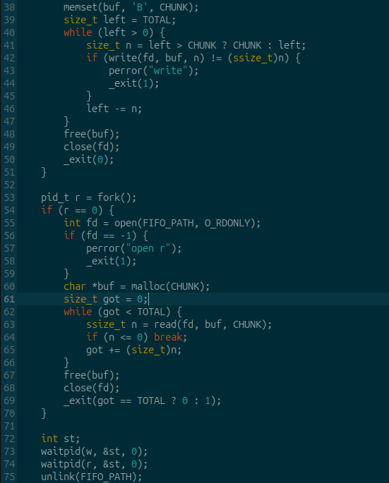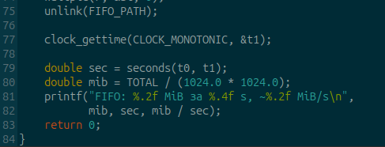
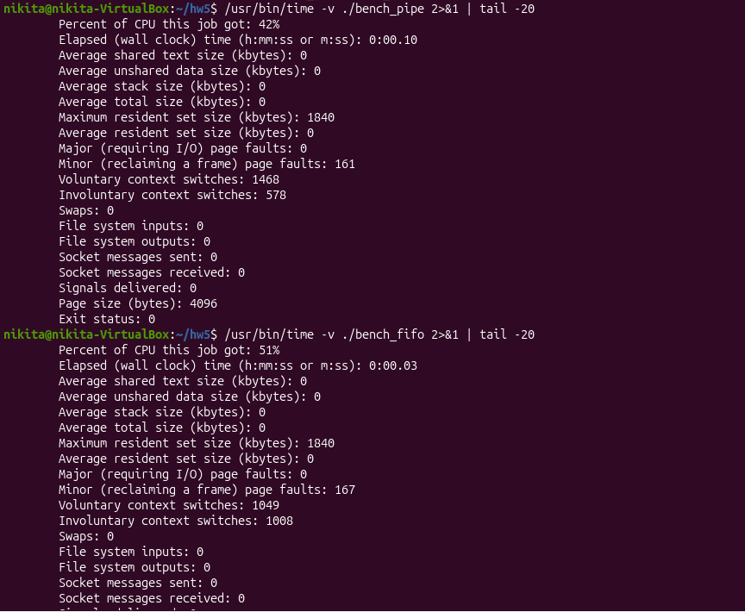

3.1. Цель эксперимента
Сравнить pipe и FIFO при передаче одного и того же объёма (64 MiB) между двумя дочерними процессами: время, оценка пропускной способности (MiB/s), при возможности — загрузка CPU и пик RAM по time -v.

3.2. Методика

- Программы bench_pipe.c и bench_fifo.c передают 64 MiB блоками по 64 KiB (цикл write/read в дочерних процессах). Wall time и ресурсы зафиксированы утилитой GNU time: /usr/bin/time -v ./bench_pipe и ./bench_fifo (три прогона каждого механизма). В таблицу 1 внесены три замера; для pipe указано среднее время. Скорость: объём / время. Для выводов в тексте использован контрольный прогон №3 (0,11 с для pipe и 0,12 с для FIFO); прогоны FIFO с 0,01–0,03 с в выводы не включались.
3.3. Результаты
Таблица 1
Механизм | Объём, MiB | t₁, s | t₂, s | t₃, s | Среднее t, s | MiB/s
PIPE | 64 | 0,10 | 0,12 | 0,11 | 0,11 | 581
FIFO | 64 | 0,03 | 0,01 | 0,12 | 0,12* | 533 (пр. №3)
Примечание к таблице 1: в графе «Среднее t» для FIFO указано время прогона №3 (0,12 с), а не среднее по трём прогонам (0,01–0,03 с искажают среднее). MiB/s для FIFO — для прогона №3 (~533). Знак * в таблице отмечает значения прогона №3.
Таблица 2
Механизм | CPU, % | Max RSS, KB
PIPE | 55 | 1840
FIFO | 50 | 1840

3.4. Пояснение
Оба механизма передают байты через буфер ядра. При контрольном прогоне №3 wall time для pipe и FIFO составила 0,11 с и 0,12 с (разница порядка 10 %), пик RAM совпал (1840 KB). Среднее время по FIFO (0,05 с) занижено двумя аномально короткими прогонами (0,01–0,03 с); для сравнения с pipe использован прогон №3. FIFO добавляет работу с объектом в ФС (mkfifo, open, unlink), но при передаче 64 MiB это не доминирует над копированием через канал. CPU 50–55 %, характерны блокирующие read/write (ожидание данных в канале).
3.5. Вывод по эксперименту
При передаче 64 MiB между двумя дочерними процессами оба механизма завершились успешно (exit status 0). По GNU time (контрольный прогон №3) wall time составила 0,11 с для pipe (~581 MiB/s) и 0,12 с для FIFO (~533 MiB/s); пиковое потребление RAM одинаково (1840 KB), CPU — 55 % и 50 %. Это указывает, что при большом объёме доминирует передача через буфер ядра, а не тип канала; выбор между pipe и FIFO определяется архитектурой (родство процессов, необходимость имени в ФС), а не микроскопической разницей во времени на одной ВМ.

4. Выводы
В работе реализованы программы обмена данными через безымянный pipe и именованный FIFO с участием двух дочерних процессов. Pipe не создаёт объект в файловой системе и удобен для связи родственных процессов; FIFO задаётся путём к специальному файлу и подходит для взаимодействия независимо запущенных программ. Эксперимент с передачей 64 MiB показал сопоставимое пиковое использование памяти и блокирующий характер обмена; различия во времени одного прогона не следует трактовать как универсальное преимущество одного механизма — выбор определяется архитектурой (родство процессов, необходимость имени в ФС, время жизни канала). Полученные навыки применимы при построении конвейеров в shell и при проектировании IPC в системном ПО.

